Всероссийский юниорский лесной конкурс «Подрост»
(«За сохранение природы и бережное отношение к лесным богатствам»)
Государственное образовательное автономное учреждение дополнительного образования Ярославской области «Центр детей и юношества»

Номинация: «Экология лесных животных»

Изучение видового разнообразия и численности орнитофауны окрестностей Ярославского зоопарка

Автор: Булычева Екатерина, обучающаяся ГОАУ ДО ЯО «Центр детей и юношества», 13 лет
Руководитель: Скибина Любовь Витальевна, педагог дополнительного образования ГОАУ ДО ЯО «Центр детей и юношества»
Консультант: Кузьмин Евгений Валерьевич,
орнитолог Ярославского зоопарка

Ярославль, 2018 г.

ОГЛАВЛЕНИЕ
1. Введение........................................................................................................3 стр.
1.1. Цели и задачи исследования.......................................................................3 стр.
1.2.Обзор литературы........................................................................................3 стр.
2.Основная часть ...............................................................................................6 стр.
2.1 Методика исследования................................................................................6 стр.
2.2. Результаты и их обсуждение ………………………………………………….7 стр.
3. Выводы..........................................................................................................13 стр.
4. Список информационных источников.................................................................14 стр.
5. Приложение……………………………………………………………………….15 стр.

1.Введение
Орнитофауна птиц любой местности весьма динамична: следуя за ходом сезонных и многолетних природных явлений, она постоянно претерпевает качественные и количественные изменения. На орнитофауну большое влияние оказывают не только сезонные и природные явления, но и многие другие. Одним из наиболее значимых факторов является антропогенный. Сбор информации о происходящих изменениях в численности и видовом разнообразии птиц каждой конкретной местности очень важен для решения вопросов их сохранения и охраны.
В 2008 г. в Ярославле был впервые открыт первый в России ландшафтный зоопарк. Площадь его около 123 га. Особенностью зоопарка является то что дикие животные находятся в условиях приближены к естественным. Зоопарк с большим интересом посещают жители Ярославля, Ярославской области и гости из других регионов России. Понятно что в связи с этим одни из важных факторов влияющих на орнитофауну является фактор беспокойства. Возникло желание изучить видовое разнообразие и численность орнитофауны окрестностей зоопарка.
Данная тема является особенно актуальной еще и в связи с тем, что строительство Ярославского зоопарка, так или иначе, привело к изменениям орнитофауны данной местности. Поэтому проведение исследований в этом направлении позволит установить степень произошедших изменений, спрогнозировать дальнейшие последствия вмешательства человека в экосистему и при необходимости принять меры по устранению негативных влияний.

1.1.Цели и задачи
Цель: изучение видового разнообразия и численности орнитофауны окрестностей Ярославского зоопарка.
Задачи:
- Составить карту маршрута для проведения исследования.
- Провести определение видов птиц на маршруте.
- Провести учет количества видов птиц на маршруте.
- Провести систематический анализ орнитофауны окрестностей зоопарка.
- Выявить доминирующие виды орнитофауны.

1.2.Обзор литературы
Видовое разнообразие птиц – это одно из важных условий существования экосистемы. Птицы входят в цепи питания. Питание птиц довольно разнообразно: одни виды питаются насекомыми-вредителями, другие - семенами и плодами деревьев, третьи являются пищей для хищных видов птиц и млекопитающих. Экосистемы способны к самовосстановлению и могут развиваться благодаря, в том числе и птицам. В связи с этим изучение видового разнообразия птиц, их численности - один из первых этапов работы, направленной на сохранение и восстановление биологического разнообразия на земле. Причем очень важным является изучение видового разнообразия птиц на различных территориях.
Каждый вид характеризуется определенными экологическими требованиями, отличающими его от всех других. Используя свою экологическую нишу (набор кормов, места их сбора, место для устройства гнезда и т. п.), хотя бы незначительно, но отличающуюся от ниши его соседей, каждый вид, тем самым, создает условия для выживания.
Например, большой и малый пестрый дятлы, поползень добывают пищу на стволах деревьев, но при этом выбирают для поисков пищи определенные деревья или определенные их части, распределяясь по лесу так, что имеют свою нишу, «свое» место.
Древесные породы, составляющие лес, место обитания птиц, рассредоточены в лесу неравномерно. И зависит это от микрорельефа местности, увлажнения почвы. В пределах большого лесного массива реально существуют однородные, отличающиеся от других экологическими условиями участки – биотопы. Птицы в связи с особенностями питания, так или иначе, привязаны к определенным древесным породам, поэтому некоторые периоды своей жизни не покидают биотоп, в котором поселились.
Другие виды биотоп – это лишь часть местообитания, поскольку эти птицы залетают и в другие биотопы. Каждый лесной массив состоит из совокупности соответствующих исторически сложившихся биотопов, с определенным набором обитающих в них птиц. Таким образом, каждому лесному растительному сообществу соответствует определенный комплекс птиц - орнитоценоз. Орнитоценоз имеет видовую структуру (разнообразие видов птиц в сообществе и соотношение их численности или биомассы), экологическую (соотношение экологических групп птиц), пространственную (соотношение между группами птиц с учетом ярусности или мозаичности лесной среды). Естественные группировки птиц в лесах различаются не только качественными, но и количественными отношениями, а структура их зависит от структуры леса. Поэтому орнитоценозы столь же разнообразны, как и растительные сообщества.
Многие ученые отмечают, что в лесах европейской части России наибольшее значение для выяснения биоценотических связей популяций имеет категория «гнездящихся».
Многочисленными исследованиями установлено, что из видов птиц, гнездящихся в зрелых ельниках чаще всего встречаются 75 видов (зяблик, желтоголовый королек, буроголовая гаичка, зарянка и др.) со средней плотностью населения 275 — 390 гнездящихся пар на 1 км2. Орнитоценозы различных типов ельников имеют различную плотность популяций отдельных видов птиц. Наибольшее количество гнездящихся пар (до 490—510 на 1 км2) свойственно сложным ельникам, в которых разновозрастной высокоствольный древостой разрежен прогалинами и в которых лесная дифференцировка наиболее выражена (8).
Для лесов со сложной структурой выявлена определенная закономерность: с усложнением структуры леса качественно усложняется и структура орнитоценоза, возрастает количество входящих в него видов птиц, но при этом уменьшается плотность популяций многих из них (число пар на 1 км2) (8).
В зрелых сосняках обычны 60 видов птиц (зяблик, пеночка-весничка, лесной конек, буроголовая гаичка, пеночка-трещотка и др.), составляющие в среднем около 220 гнездящихся пар на 1 км2 (8).
В березовых лесах встречается в среднем до 53 видов птиц (зяблик, лесной поиск, зарянка, пеночки-весничка, трещотка и теньковка, мухоловка-пеструшка и др.), составляющих до 360-370 пар на 1 км2 (8).
В смешанных лесах в среднем - 76 видов птиц (зяблик, пеночки-трещотка и весничка, королек, буроголовая гаичка, лесной конек, зарянка, певчий дрозд и др.), составляющих в среднем 270-330 гнездящихся пар на 1 км2. В некоторых хвойно-широколиственных лесах с наиболее благоприятными условиями обитания) число гнездящихся пар может составлять 450-500 (8).
В ольшаниках (различных типах ольховых зарослей вдоль ручьев и речек, в понижениях леса, где грунтовые воды близки к поверхности, и т. п.), где они хорошо выражены, встречаются до 36—40 видов птиц (зяблик, крапивник, буроголовая гаичка, мухоловка-пеструшка, садовая славка и др.), составляющих до 380 гнездящихся пар на 1 км2 (8).
На зарастающих вырубках (проходящих «кустарниковую стадию» развития) бывает около 25 видов птиц (состав которых очень изменчив и определяется типом восстанавливающегося древостоя), образующих (в зависимости от возраста вырубки) до 250 гнездящихся пар на 1 км2 (8).
В кустарниковых зарослях (ивняки песчаных побережий рек и озер, заболоченные ивняки и т. п.) чаще живет 20 видов птиц (желтая трясогузка, камышевка-барсучок, камышевая овсянка и др.), составляющих 67—69 гнездящихся пар на 1 км2 (8).
Таким образом, неоднородность лесной среды, в результате неравномерного распределения растительности и ярусного строения создает дополнительные возможности для поселения птиц. Чем разнообразнее экологические условия местности, тем лучше она заселена птицами. По данным В. И. Бичера, количество гнездящихся птиц закономерно возрастает с увеличением числа растительных сообществ (9). В пределах лесного массива обилие и разнообразие птиц в отдельных его участках находятся в прямой зависимости от характера древесно-кустарниковой растительности. Чем сложнее ее структура, разнообразнее она по составу пород, пышнее в фитоценозе развита растительность всех ярусов и выше его продуктивность, тем больше здесь живет разных птиц и выше плотность их населения (8).
.
2. Основная часть
2.1. Методика исследования
В работе использована методика маршрутного учета птиц по голосам и визуальным встречам в фиксированной полосе наблюдения. Учет в фиксированной полосе заключается в подсчете птиц, удаленных от линии маршрута не более чем на 50 м (по 25 метров в обе стороны от линии маршрута). Это позволяет определить такой важнейший экологический показатель как плотность популяции, которая выражается в численности птиц на единицу площади. Расчет производится так: сначала находят площадь, на которой проводились наблюдения. Для этого длину маршрута умножают на ширину учетной полосы. Затем, зная количество обитающих на данной территории птиц каждого вида, рассчитывают плотность популяции данного вида, разделив количество птиц на площадь. Двигаться во время учета нужно медленно и равномерно, часто останавливаясь (примерно через 50 м), чтобы не пропустить ни одну птицу. Во время движения необходимо делать записи в дневнике, указывая вид птицы и количество обнаруженных птиц данного вида. Для сравнения населения разных местообитаний или разных периодов исследования можно использовать относительную численность - число встреч на единицу длины маршрута (при равной ширине учетной полосы). Более точным показателем для сравнения является абсолютная плотность (число встреч на единицу площади), которую чаще всего используют в исследованиях (3).

2.2.Результаты и их обсуждение
Исследования проводились в июне-августе 2018 года в окрестностях Ярославского зоопарка классическим маршрутным методом. Маршрут по изучению видового разнообразия птиц проходил по окрестностям Ярославского зоопарка. Общая протяженность маршрута – 5 километров. Ширина учетной полосы 25 метров в ту и другую стороны. Учет птиц проводился в течение июня, июля и августа 2018 года в разное время суток с 8.30 до 17.00.
В результате проведенных наблюдений и учетов были выявлены следующие виды птиц, представленные в таблице №1.
№ п/п | Русское название | Латинское название | Отряд | Семейство | Средняя численность птиц на маршруте (шт.)
1. | Иволга обыкновенная | Oriolus oriolus | Воробьинообразные | Иволговые | 2
2. | Деревенская ласточка | Hirundo rustica | Воробьинообразные | Ласточковые | 1
3. | Мухоловка пеструшка | Ficedula hypoleuca | Воробьинообразные | Мухоловковые | 3
4. | Лесной конек | Anthus trivialis | Воробьинообразные | Трясогузковые | 3
5. | Ворона серая | Corvus cornix | Воробьинообразные | Врановые | 6
6. | Дрозд рябинник | Turdus pilaris | Воробьинообразные | Дроздовые | 6
7. | Черный дрозд | Turdus merula | Воробьинообразные | Дроздовые | 1
8. | Желтоголовая трясогузка | Motacilla citreola | Воробьинообразные | Трясогузковые | 2
9. | Серая мухоловка | Muscicapa striata | Воробьинообразные | Мухоловковые | 3
10. | Славка садовая | Sylvia borin | Воробьинообразные | Славковые | 5
11. | Камышовка барсучок | Acrocephalus schoenobaenus | Воробьинообразные | Камышовковые | 2
12. | Камышовка садовая | Acrocephalus dumetorum | Воробьинообразные | Камышовковые | 3
13. | Пеночка весничка | Phylloscopus trochilus | Воробьинообразные | Пеночковые | 7
14. | Пеночка теньковка | Phylloscopus collybita | Воробьинообразные | Пеночковые | 4
15. | Пеночка трещотка | Phylloscopus sibilatrix | Воробьинообразные | Пеночковые | 3
16. | Зяблик | Fringílla coélebs | Воробьинообразные | Вьюрковые | 9
17. | Овсянка обыкновенная | Emberiza citrinella | Воробьинообразные | Овсянковые | 4
18. | Домовой воробей | Passer domesticus | Воробьинообразные | Воробьиные | 15
19. | Полевой воробей | Passer montanus | Воробьинообразные | Воробьиные | 16
20. | Скворец обыкновенный | Sturnus vulgaris | Воробьинообразные | Скворцовые | 4
21. | Сорокопут-жулан | Lanius collurio | Воробьинообразные | Сорокопутовые | 2
22. | Черный дятел | Dryocopus martius | Дятлообразные | Дятловые | 1
23. | Седой Дятел | Picus canus | Дятлообразные | Дятловые | 1
24. | Большой пестрый дятел | Dendrocopos major | Дятлообразные | Дятловые | 4
25. | Малый пестрый дятел | Picoides minor | Дятлообразные | Дятловые | 3
26. | Стриж | Apus apus | Стрижеобразные | Стрижиные | 1
27. | Утка-кряква | Anas platyrhynchos | Гусеобразные | Утиные | 4
Всего |  |  |  |  | 115
Из данных таблицы видно, что на маршруте, проходящем по окрестностям Ярославского зоопарка, выявлено 27 видов птиц, относящихся к 4 отрядам и 18 семействам. Доминирующим отрядом является отряд Воробьинообразные. Обилие видов, которым представлен этот отряд равно 21 виду (78 %). На втором месте - дятлообразные - 4 вида (15 %). Гусеобразные и стрижеобразные были представлены по 1 виду каждый (3,5%). Наиболее наглядно это представлено на диаграмме 1.
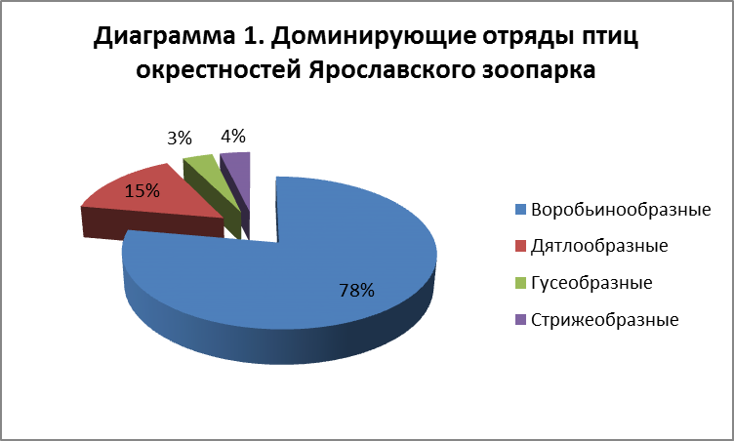
В таблице 2 представлено количественное соотношение отрядов, семейств, видов птиц, выявленных в окрестностях зоопарка.
Таблица 2. Количество отрядов, семейств, видов и особей каждого вида
№ п/п | Название отряда | Кол-во семейств | Кол-во видов | Кол-во особей
1. | Воробьинообразные | 15 | 21 | 101
2. | Дятлообразные | 1 | 4 | 9
3. | Гусеобразные | 1 | 1 | 4
4. | Стрижеобразные | 1 | 1 | 1
Всего | 4 | 18 | 27 | 115
Как видно из таблицы 2, по количеству семейств первое место занимает отряд Воробьинообразные. Из выявленных 18 семейств птиц, к этому семейству относится 15. Остальные отряды представлены кождый по 1 семейству. Наглядно представительство семейств в отрядах птиц представлено на диаграмме 2.
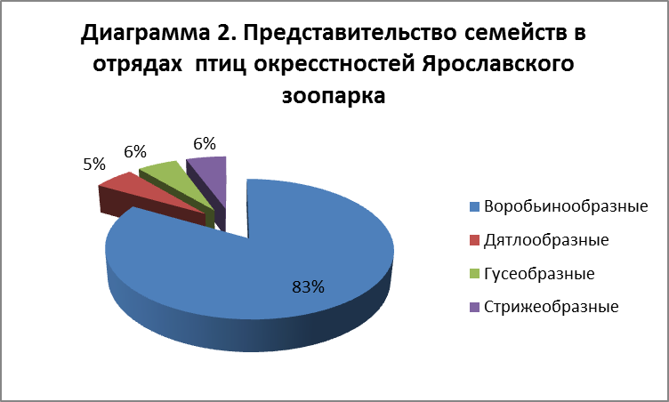
Как видно из таблицы 2, по количеству видов, относящихся к каждому отряду опять первое место занимает отряд Воробьинообразные. Из выявленных на маршруте 115 особей к этому семейству относится 101 экземпляр. Отряд Дятлообразные представлен всего 9 особями, отряд Гусеобразные – 4, а отряд стрижеобразные всего лишь одной особью. Соотношение численности птиц каждого отряда представлены на диаграмме 3.
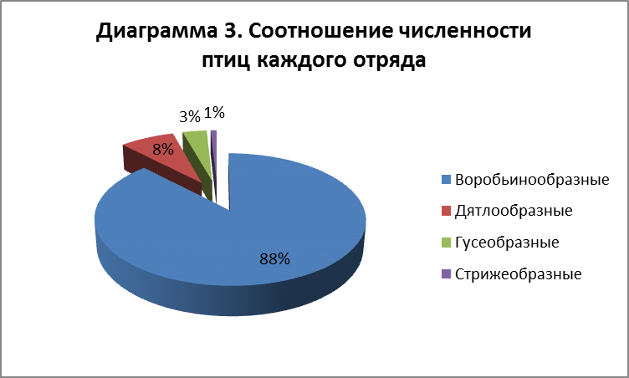
На диаграмме 4 представлено соотношение численности птиц каждого вида в общей численности всех выявленных видов. Из диаграммы видно, что доминирующими видами являются:воробей домовой (15) и воробей полевой (16). Второе место по праву занимают зяблик (9) и пеночка-весничка (7). Ворона серая и дрозд-рябинник представлены каждый вид шестью особями. Остальные виды представлены небольшим количеством особей от 1 до 5.
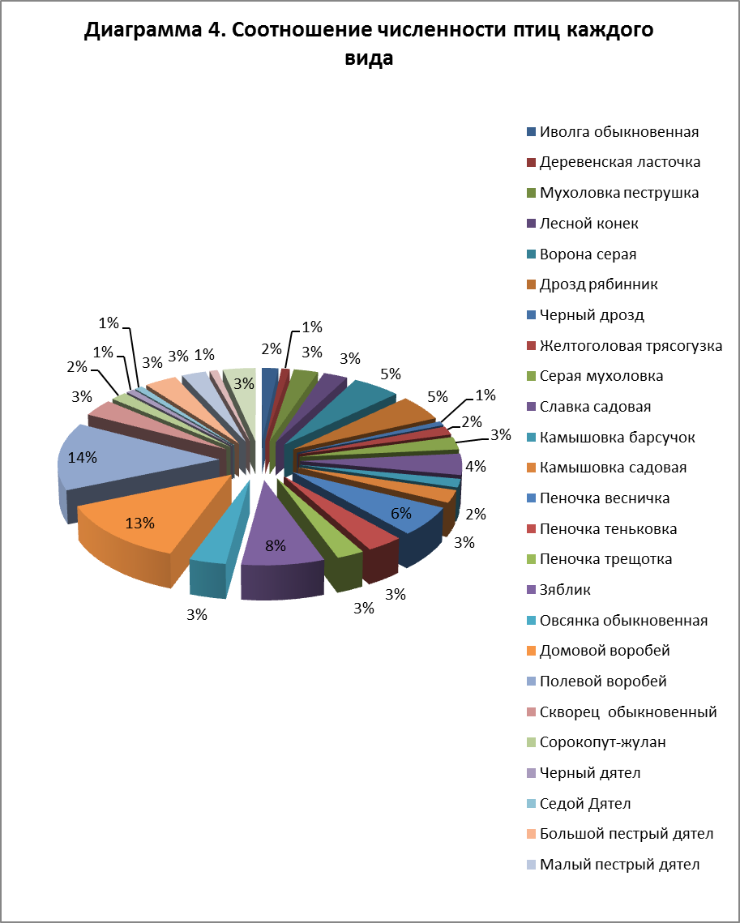

В таблице 3 представлены результаты расчета плотности популяции каждого вида птиц.
Таблица 3. Плотность популяции каждого вида
№ п/п | Русское название | Средняя численность птиц на маршруте (шт.) | Плотность популяции каждого вида (шт. на кв. км)
1. | Иволга обыкновенная | 2 | 8
2. | Деревенская ласточка | 1 | 4
3. | Мухоловка пеструшка | 3 | 12
4. | Лесной конек | 3 | 12
5. | Ворона серая | 6 | 24
6. | Дрозд рябинник | 6 | 24
7. | Черный дрозд | 1 | 4
8. | Желтоголовая трясогузка | 2 | 8
9. | Серая мухоловка | 3 | 12
10. | Славка садовая | 5 | 20
11. | Камышовка барсучок | 2 | 8
12. | Камышовка садовая | 3 | 12
13. | Пеночка весничка | 7 | 28
14. | Пеночка теньковка | 4 | 16
15. | Пеночка трещотка | 3 | 12
16. | Зяблик | 9 | 36
17. | Овсянка обыкновенная | 4 | 16
18. | Домовой воробей | 15 | 60
19. | Полевой воробей | 16 | 64
20. | Скворец обыкновенный | 4 | 16
21. | Сорокопут-жулан | 2 | 8
22. | Черный дятел | 1 | 4
23. | Седой Дятел | 1 | 4
24. | Большой пестрый дятел | 4 | 16
25. | Малый пестрый дятел | 3 | 12
26. | Стриж | 1 | 4
27. | Утка-кряква | 4 | 16
Наибольшая плотность популяции наблюдается у полевого и домового воробьев, 64 и 60 соответственно. Значительно меньше плотность популяции у зяблика (36) и пеночки веснички (28). Наименьшая плотность популяции у деревенской ласточки, стрижа, черного дятла, седого дятла, черного дрозда. Эти виды птиц достаточно редко встречаются в окрестностях Ярославского зоопарка.

3. Выводы
На основании полученных результатов были сделаны следующие выводы:
1. На исследуемой территории выявлено 27 видов птиц, относящихся к 4 отрядам и 18 семействам.
2. Доминирующим отрядом является отряд Воробьинообразные. Он представлен наибольшим количеством семейств и видов.
3. Доминирующими видами являются: воробей домовой и воробей полевой, зяблик, пеночка-весничка.
4. Наибольшая плотность популяции наблюдается у полевого и домового воробьев.
5. Наименьшая плотность популяции у тех видов птиц, которые в данной местности действительно редки: деревенская ласточка, стриж, черный дятел, седой дятел, черный дрозд.

4. Список информационных источников

1. Второв П.П., Дроздов Н.Н. Определитель птиц. Фауны СССР. М.:Просвещение,1980. -133 с.
2. Научно-популярный журнал. Биология для школьников. – М.: ООО «Школьная пресса», № 1, 2009.
3. Равкин Ю.С. К методике учета птиц в лесных ландшафтах//Природа очагов клещевого энцефалита на Алтае. Новосибирск: Наука, 1967. С. 66-75.
4. Соколов Н.Л. Любите и охраняйте птиц. М.: Просвещение,1968. – 58 с.
5. Туров С.С. Жизнь птиц. М.: Госкультпросветиздат, 1947.
6. Яковлев В.А. Методики учета птиц. Методы биологических и экологических исследований в работе с учащимися. Школьный экологический мониторинг. – Чебоксары, 1999. – 37-46 с.
Интернет-ресурсы:
7. https://poisk-ru.ru/s1253t2.html
8. http://www.activestudy.info/raspredelenie-ptic-v-zavisimosti-ot-xaraktera-lesnogo-fitocenoza/
9. https://studfiles.net/preview/5766969/page:5/

Приложение 1
Карта места проведения исследований
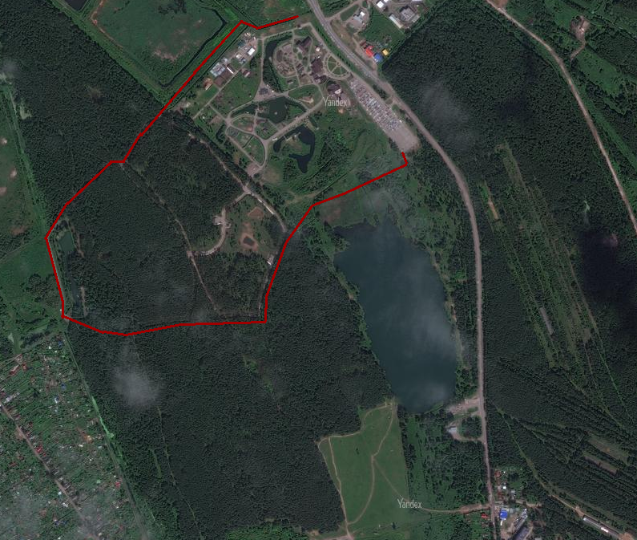
Примечание:
красной линией обозначен маршрут, по которому проводился учет орнитофауны окрестностей зоопарка.

